Of. n.º 0457/2010 – GP
Sorriso - MT, em 24 de junho de 2010.

A Senhora
GUIOMAR PREIMA
Diretora do PREVISO
Nesta.

Assunto: Solicita documentos.

Senhora Diretora,

Ao cumprimentá-la cordialmente, conforme previamente conversado, estamos solicitando alguns documentos que auxiliarão as Comissões Competentes e os vereadores no sentido de analisar melhor o Projeto de Lei Complementar nº 007/2010 do Executivo que se encontra em estudo neta Casa de Leis.

Solicitamos os documentos abaixo relacionados:
- Atas do Conselho Curador que constam a discussão e aprovação das alterações propostas nas Leis Complementares nºs 0102/2009 e 0106/2009 e que são contempladas no Projeto de Lei Complementar nº 007/2010;

- Parecer da assessoria jurídica do PREVISO que fundamenta as alterações das Leis Complementares nºs 0102/2009 e e 0106/2009, se houver;

- Parecer atuarial, o qual explica o motivo das alterações das alíquotas do Cálculo Atuarial;

- Cópia da Notificação de Auditoria Fiscal – NAF Nº 0118/2010 que aponta o déficit previdenciário, bem como cópia da resposta do Poder Executivo com finalidade de atender a referida notificação;

- Cópia do Plano Anual de Investimento de 2009 e 2010 aprovados pelo Conselho Curador;

- Planilha de aplicação com as respectivas contas e percentuais de rendimentos mensais relativos do ano de 2009 e 2010.

- Outros que Vossa Senhoria achar importante para contribuir na análise da matéria.

Confiantes em Vossa atenção e providências com relação à ao que apresentamos, desde já agradecemos e externamos nosso protestos de elevada estima e consideração.

Atenciosamente,

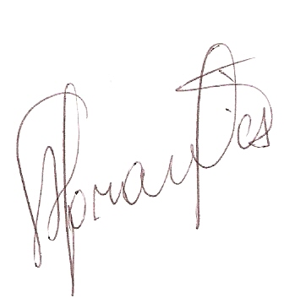

Francisco das Chagas Abrantes

Presidente

